Základní škola Mikoláše Alše a Mateřská škola Mirotice, okres Písek
tel: 382 229 247, e-mail info@zsmirotice.cz
http://www.zsmirotice.cz

ŠKOLNÍ VZDĚLÁVACÍ PROGRAM PRO PŘEDŠKOLNÍ VZDĚLÁVÁNÍ
MATEŘSKÁ ŠKOLA MIROTICE

„JE NÁM KRÁSNĚ NA SVĚTĚ“

Motto: „Na světě je tolik krás, které chtěl by poznat každý z nás!“

Program byl zpracován v souladu s Rámcovým vzdělávacím programem pro předškolní vzdělávání.

Obsah:
1. Identifikační údaje o škole ………………………………………………………………………….3
2. Obecná charakteristika školy ……………………………………………………………………..4
3. Podmínky předškolního vzdělávání …………………………………………………………….5
3. 1 Věcné podmínky …………………………………………………………………………………..5
3. 2 Životospráva ………………………………………………………………………………………...7
3. 3 Psychosociální podmínky ……………………………………………………………………..9
3. 4 Organizace chodu ……………………………………………………………………………….10
3. 5 Řízení MŠ …………………………………………………………………………………………….11
3. 6 Personální zajištění ……………………………………………………………………………..12
3. 7 Spoluúčast rodiny ……………………………………………………………………………….13
4. Organizace vzdělávání ……………………………………………………………………………..14
5. Charakteristika vzdělávacího programu ……………………………………………………16
6. Vzdělávací obsah ……………………………………………………………………………………..18
7. Evaluační systém MŠ ………………………………………………………………………………..33

1. Identifikační údaje o škole
Název ŠVP: Školní vzdělávací program pro předškolní vzdělávání „Je nám krásně na světě“

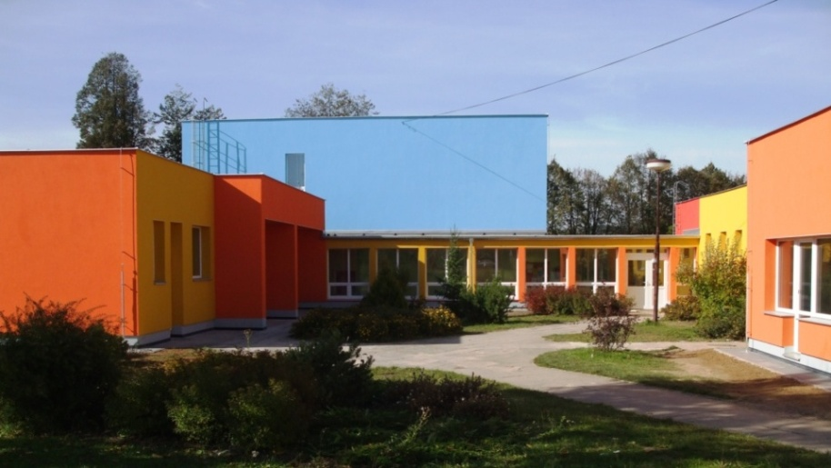
Název školy: Mateřská škola Mirotice
odloučené pracoviště
ZŠ M. Alše a MŠ Mirotice, okres Písek
Školní 234
Sídlo školy: MŠ Mirotice
Školní 270
398 01 Mirotice
IČO: 75001063
Telefon: pevná linka 388 229 257, mobil 733 539 322
E-mail: Lsuchardova@zsmirotice.cz nebo skolka@zsmirotice.cz
Ředitel školy: Mgr. Pavel Kozák
Vedoucí učitelka MŠ: Mgr. Lenka Suchardová
Zřizovatel školy: MěÚ Mirotice, Náměstí M. Alše 18, 398 01 Mirotice
MŠ pracuje podle RVP PV, který je rozpracován do ŠVP PV a následně do TVP PV.
Zpracovatelé ŠVP PV: kolektiv učitelek MŠ Mirotice, inovace pod vedením vedoucí učitelky
ŠVP PV s názvem „Je nám krásně na světě“ byl projednán na pedagogické radě dne 28. 8. 2014, průběžně bude probíhat jeho inovace.
Platnost dokumentu: od 1. 9. 2014 do 1. 9. 2017
Aktualizován: 13. 4. 2015

2. Obecná charakteristika školy

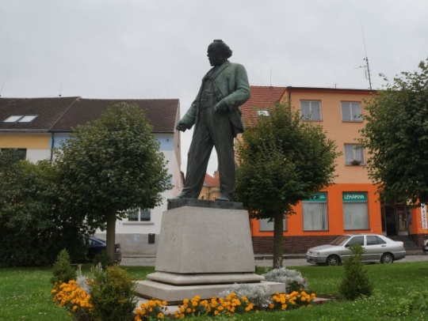
Naše mateřská škola leží na okraji obce Mirotice. Obec se nachází v krásné jihočeské krajině nedaleko města Písek. Obec nejvíce proslavil známý malíř Mikoláš Aleš, který se zde narodil a loutkař Matěj Kopecký, který zde žil. Mateřská škola zahájila provoz r. 1979, kdy byla postavena jako pavilónová budova. Od r. 2003 se škola stala odloučeným pracovištěm ZŠ M. Alše v Miroticích. Škola se nachází v klidném prostředí obce v bezprostřední blízkosti ZŠ a přírody. Budova školy byla dlouhou dobu v původním stavu, v létě roku 2013 však proběhlo kompletní zateplení. Nová fasáda byla zrealizována dle našeho vlastního návrhu a budova školy je nyní krásně barevná. Ve stejné době byla ve škole zřízena keramická dílna, kterou využívají také žáci ZŠ a místní občané. Do roku 2014 sídlila v budově také školní družina, která se již odstěhovala do ZŠ, a dětem se tak zvětšily prostory. Před budovou školy se nachází nové dětské hřiště zřízené obcí a okrasná zeleň. Budovu obklopuje přilehlá zahrada s rozmanitým terénem, vzrostlou zelení a průlezkami. Poloha školy nám umožňuje vycházky k lesu, na louky, k rybníkům, řece Lomnici, na kopec Varta za koňmi.
Ve škole nás pracuje pět učitelek a dvě provozní pracovnice. Kapacita školy je 70 dětí – docházejí k nám zejména děti z Mirotic a přilehlých obcí. V naší škole je uplatňován adaptační proces, je umožněno krácení délky pobytu dítěte nebo pobyt jen v určité dny. Děti jsou rozděleny do třech tříd, které jsou pojmenovány podle zvířat: Sovičky (1. třída), Tygříci (2. třída), Liščata (3. třída). Děti rozdělujeme do tříd zpravidla podle věku, přihlížíme však k požadavku rodičů, sourozenecké dvojici, kamarádství dětí. Do třídy nejmenších dětí – Soviček přijímáme také děti dvouleté (po dohodě s rodiči, ředitelem školy, dětským lékařem a s ohledem na personální a technické podmínky a na stanovenou kapacitu). Školní kuchyně slouží pouze jako přípravna jídel, obědy se dovážejí z kuchyně ZŠ, svačiny připravují naše provozní pracovnice.
Veškeré naše snažení směřuje k tomu, aby v naší škole byly děti šťastné a spokojené. Snažíme se vytvořit rodinnou atmosféru. Klademe důraz na zdravý životní styl a snažíme se dětem umožnit co největší pobyt v přírodě a nabídnout jim co nejvíce příležitostí k pohybu. Chceme, aby děti vnímaly svět jako místo plné krás a těšily se z nich.

3. Podmínky předškolního vzdělávání

3. 1 Věcné podmínky

Všechny prostory školy máme plně využité. V přízemí školy se v pravé části nachází hospodářský pavilon – kuchyně, kancelář vedoucí učitelky, šatny provozních pracovnic, toaleta pro zaměstnance, hlavní el. rozvodna, sklad úklidových prostředků, sklad prádla, sklad hraček, sklad výtvarného materiálu. V této části je také keramická dílna. Na druhé straně spojovací chodby je umístěna 1. třída a 2. třída, toalety a umývárny, šatny a zázemí pro učitelky. V patře se pak nachází 3. třída se zdravotně hygienickým zařízením pro děti i učitelky. Všechny třídy se skládají ze dvou místností – herní části s kobercem a pracovní částí se stoly a židlemi. Provozní pracovnice denně rozkládají a skládají lehátka na odpočinek dětí v herních částech tříd. Děti svačí i obědvají u stolečků ve svých třídách. Nemáme vlastní tělocvičnu, předškolní děti však využívají tělocvičnu ZŠ. I když jsou prostory naší školy veliké, využili bychom více prostoru v herních částech tříd, neboť je často využíváme k pohybovým aktivitám. Okolo celé budovy školy se rozkládá zahrada, která je částečně vybavena novými herními prvky. Zahrada má mírně členitý terén, který se nám osvědčuje zejména při zimních činnostech (bobování, sáňkování apod.). Užíváme také nové dětské hřiště před školou. Vybavení hračkami, pracovním materiálem a pomůckami máme spíše průměrné a je omezeno finančními možnostmi školy. Většina hraček a pomůcek je pro děti dostupná, jsou vhodné pro všechny skupiny dětí. Děti mohou samy připravovat a uklízet výtvarný materiál. Děti se společně s námi podílejí na úpravě a výzdobě prostředí školy. Dětské práce pravidelně vystavujeme tak, aby je mohli vidět rodiče i veřejnost.
Po dlouhá léta byly ve škole prováděny jen nezbytně nutné opravy vyplývající z opotřebování provozem. Při kompletním zateplení budovy byla vyměněna okna a zavedeno plynové topení. O rok později proběhla rekonstrukce podlah 1. třídy, výměna nábytku a do zbývajících tříd byly zakoupeny žaluzie. Ve 2. a 3. třídě je již nábytek zastaralý. Také linolea a koberce ve 2. a 3. třídě jsou již ve špatném stavu. V nejhorším stavu jsou toalety a umývárny, které sice odpovídají počtu dětí, ale jinak jsou již nevyhovující.

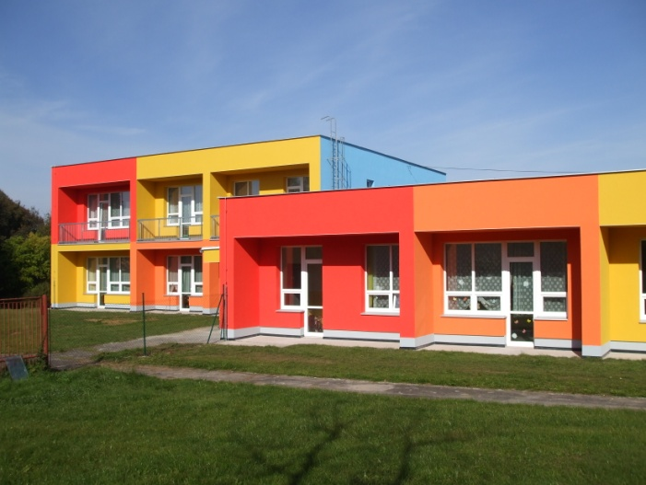

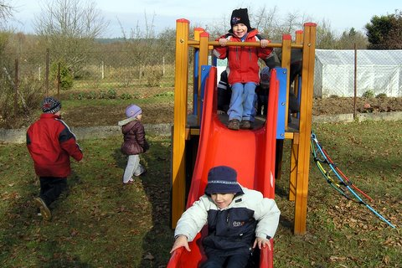
Záměry:
- zakoupit žaluzie do 1. třídy
- vyměnit lehátka ve 3. třídě
- vyměnit podlahové krytiny ve 2. a 3. třídě
- postupně obměnit nábytek ve 2. a 3. třídě
- vybavit zahradu dalšími novými herními prvky
- provést kompletní rekonstrukci zdravotně hygienických zařízení v celé MŠ
- vybavit třídy novými hračkami, pomůckami (pro environmentální, dopravní výchovu)

3. 2 Životospráva

Dětem poskytujeme plnohodnotnou a vyváženou stravu. Vedoucí školní kuchyně dbá na vhodnou skladbu jídelníčku, při přípravě pokrmů a nápojů je dodržována zdravá technologie. Jídelníček pravidelně vyvěšujeme na nástěnkách a webových stránkách, aby měli rodiče přehled, dopředu děti informujeme, co budeme v daném týdnu mít a o jídlech si povídáme. Dbáme, aby děti měly dostatečný pitný režim v průběhu celého dne – děti mají vlastní hrnečky z domova, dle svých možností si samy nalévají pití (nebo pomůže kamarád / paní učitelka). Pravidelně dětem připomínáme pitný režim a snažíme se ho samy dodržovat. Děti mají možnost vybrat si mezi vodou, čajem a obvykle také mléčným nápojem, v teplých měsících pak šťávou. Při pobytu na zahradě mají děti nepřetržitě k dispozici várnici s pitím. Mezi jednotlivými jídly dodržujeme dostatečné intervaly. Při jídle se snažíme maximálně podporovat samostatnost dětí. U každého stolečku je vždy na daný den určený hospodář, který nachystá příbory, talíře, ubrousky, uklidí stůl. Děti nikdy do jídla nenutíme, ale snažíme se, aby i jídla, která zřejmě doma běžně nekonzumují, alespoň ochutnaly a naučily se tak zásadám zdravého stravování. Snažíme se motivovat děti k ochutnávání jídel tím, že je před dětmi také jíme, povídáme si o potravinách obsažených v jídle a jejich původu. Děti si samy říkají, zda chtějí nějakého jídla více / méně, dbáme však, aby měly na talíři od všeho alespoň trochu. Děti mají možnost přídavku jídla.
Pokud to počasí dovolí, jsme s dětmi každý den venku. Pokud je hezké počasí, dopolední řízené činnosti probíhají venku a v jarním a letním období trávíme odpoledne na naší zahradě. Děti mají dostatek volného pohybu na zahradě, ale i v interiéru školy díky herním částem tříd, kde se mohou věnovat různým pohybovým činnostem. Mají k dispozici tělovýchovné pomůcky i během volné hry. Předškolní děti chodí pravidelně cvičit do tělocvičny ZŠ. Během odpolední relaxace děti odpočívají na lehátkách, ale nikdo není nucen ke spánku. Snažíme se omezit sledování televize u dětí. Televizi spolu s DVD přehrávačem a videem máme ve škole jen ve třídě předškolních dětí a užíváme ji výjimečně. Během odpočinku dětem čteme či vyprávíme pohádky, někdy jim pustíme audio pohádku na CD. Všechny pracovnice se snažíme chovat podle zásad zdravého životního stylu a být pro děti přirozeným vzorem.

Záměry:
- zatraktivnit pro děti některá zdravá, avšak neoblíbená jídla
- využívat více pobyt venku pro řízené činnosti
- lépe vybavit třídy sportovním náčiním a nářadím

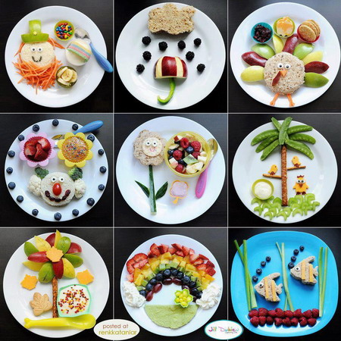

3. 3 Psychosociální podmínky

Naší zásadou je, aby všechny pracovnice školy vytvářely dětem takové prostředí, ve kterém se budou cítit jistě a bezpečně. Nově příchozí děti mají možnost adaptace – před nástupem do naší školy mohou s rodiči přijít na pořádané akce (např. divadlo), přijít si pohrát s dětmi na zahradu, mohou být ve třídě se svým kamarádem z jiné třídy. Děti nenutíme do společných činností a dáváme jim dostatek prostoru na zvykání si na prostředí školy. Při ranním příchodu do třídy každé dítě pozdravíme, oslovíme, snažíme se mu věnovat úsměv. Všechny děti mají stejná práva, stejné možnosti, ale i stejné povinnosti. Nikdo u nás není zvýhodňován a ani znevýhodňován. Osobní svobodu a volnost v chování dětí však respektujeme do určitých mezí. Snažíme se vést děti k uznávání všeobecně respektovaných norem chování. Také se snažíme o efektivní komunikaci, aby komunikace byla dětem příjemná a navazovala vztah důvěry, sympatií a spolupráce. Snažíme se snižovat nezdravou soutěživost a rivalitu mezi dětmi. Do řízených činností proto zařazujeme různé prosociální hry. V dětech se snažíme podporovat smysl pro vzájemnou toleranci, ohleduplnost, zdvořilost, vzájemnou pomoc a důvěru. Podporujeme děti v sebedůvěře, odvaze samostatně pracovat a zažívat nové. S dětmi společně v průběhu celého roku vytváříme pravidla soužití ve třídě, aby se vytvořil kolektiv dobrých kamarádů, do kterého budou děti rády chodit. Pravidla spolu s piktogramy máme pověšená ve třídách, aby byla dětem stále na očích a také v šatně pro rodiče. Věnujeme se vztahům ve třídě (např. když dítě nemá kamarády) a snažíme se tyto vztahy jemně ovlivňovat, aby se předešlo počínajícím projevů, šikany.

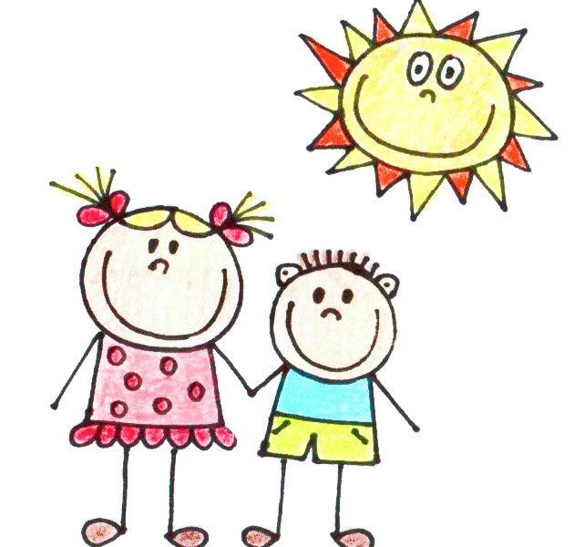
Záměry:
- pracovat na osobnostním rozvoji učitelek, efektivní komunikaci
- dbát, aby mělo každé dítě pozornost
- hledat zajímavé prosociální hry

3. 4 Organizace chodu

Provoz naší školy je stanoven na dobu od 6:3O hod do 16:30 hod. Po otevření školy učitelkou, která má ranní směnu, se scházejí všechny děti ve 2. třídě, odkud si je později přebírají učitelky do svých tříd. Budova školy se zamyká v 8:00 hod, do té doby je volně otevřená. V současné době však vymýšlíme, jak zvýšit bezpečnost, aby škola nebyla přístupná všem (nemáme zvonky na třídách, ani kamery).
Vzhledem ke skutečnosti, že máme pouze pět učitelek na tři třídy, ve 2. a 3. třídě jsou vždy dvě učitelky, které se střídají na ranní a odpolední směnu. V 1. třídě mají děti jednu učitelku pravidelně od rána každý den a spolu s ní se u dětí střídají učitelky 3. třídy, které jsou přítomny při pobytu venku a stravování. Dle potřeby pomáhají při odpoledním odpočinku učitelky 2. třídy.
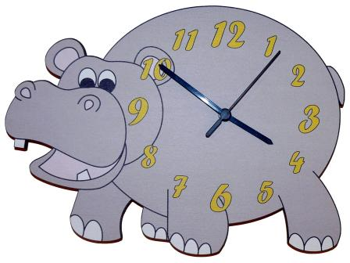
Po 14:00 hod přecházejí děti z 1. třídy do 2. třídy, ve které se v 15:30 hod sejdou také děti ze 3. třídy. Od této doby je s dětmi již jen jedna učitelka, pokud to počet dětí dovolí. V 16:30 hod zamyká učitelka, která má konečnou směnu, celou budovu a přichází provozní pracovnice na úklid.

Záměry:
- zvýšit bezpečnost školy – pravděpodobně zavedením čipů
- pokusit se získat ještě jednu pedagogickou pracovnici, aby na každé třídě byly dvě učitelky

3. 5 Řízení MŠ
Snažíme se, aby v naší škole vládlo demokratické prostředí a příznivé klima. Pravidelných porad se účastníme všechny pracovnice, z porad pořizuje vedoucí učitelka zápisy a seznamuje s nimi ostatní. Všechny pracovnice máme vymezeny svoje povinnosti, pravomoci a úkoly. Vedoucí učitelka ponechává ostatním dostatek pravomocí a respektuje jejich názor. Vyhodnocuje práci všech, motivuje je, podporuje vzájemnou spolupráci. I když se to ne vždy podaří, snažíme se problémy řešit společně. Na tvorbě ŠVP se podílíme všechny. Vedoucí učitelka pravidelně spolupracuje s vedením školy, zřizovatelem (MěÚ Mirotice), místními organizacemi (SDH Čimelice, Policie ČR) i odborníky (MUDr., PPP, SPC). Máme vytvořený funkční informační systém uvnitř i navenek (osobní kontakt, nástěnky, e – mail, mobil, webové stránky).
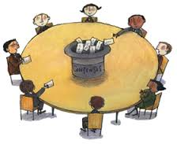

Záměry:
- více propracovat evaluační činnost
- zlepšit informační systém mezi pracovníky MŠ a ZŠ při řešení společných záležitostí

3. 6 Personální zajištění

V naší škole pracuje pět pedagogických pracovnic a dvě provozní pracovnice. Učitelky se střídají na ranní a odpolední směny a to vždy tak, aby se určitou část dne jejich služby překrývaly.
Všechny pedagogické pracovnice, které nemají požadované pedagogické vzdělání pro předškolní výchovu, si doplňují kvalifikaci. Snažíme se průběžně sebevzdělávat a účastnit se různých seminářů, kurzů – vedoucí učitelka vede o tomto vzdělávání záznamy. Pravidelně odebíráme odborné časopisy (Informatorium 3-8, Rodina a škola).
Všechny děláme svoji práci rády a snažíme se mít mezi s sebou hezké vztahy - o tom vypovídají také společné akce, které spolu ve svém volném čase podnikáme. Pozitivní atmosféru se snažíme přenášet do práce s dětmi.

Záměry:
- aby byly všechny pracovnice školy plně kvalifikované
- využívat v co nejvyšší možné míře nabídky kurzů a seminářů
- aby alespoň jedna učitelka měla logopedický kurz
- navštěvovat jiné MŠ v rámci inspirace
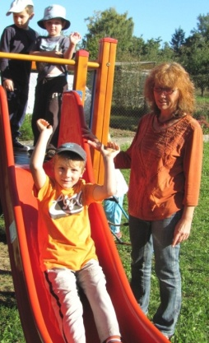
- i nadále podporovat dobré vztahy mezi pracovnicemi společnými akcemi

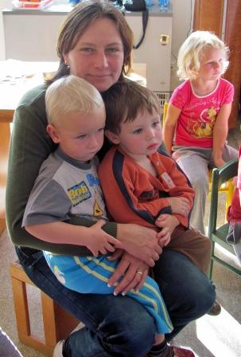
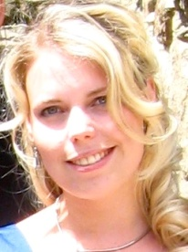

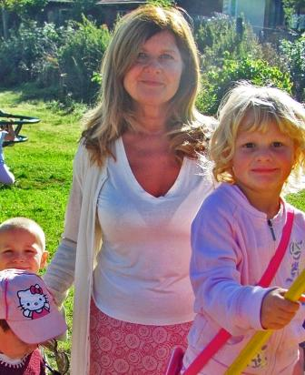

3. 7 Spoluúčast rodiny
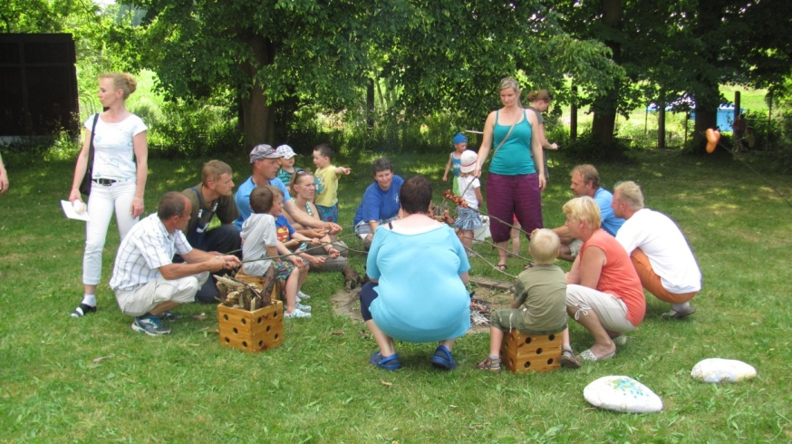
Snažíme se, aby spolupráce s rodinou fungovala na základě partnerství. Snažíme se porozumět a vyhovět potřebám jednotlivých dětí, resp. rodin. Rodiče informujeme o všem, co se ve škole děje osobně při každodenním kontaktu, prostřednictvím nástěnek, telefonicky, e-mailem a prostřednictvím webových stránek. Projeví – li rodiče zájem, mohou pomoci při řešení vzniklých problémů, při tvorbě a realizaci činností školy. Jednáme s rodiči ohleduplně a taktně, podporujeme jejich rodinnou výchovu a považujeme je za experta na dítě. Pokud však objevíme v rodině problémy, nezavíráme oči a s rodiči tyto skutečnosti řešíme. Snažíme se jejich výchovu doplňovat a v případě problémových rodin kompenzovat. Rodiče mohou vstupovat do třídy. Pravidelně se ptají na své děti, často s námi hovoří a někdy nás i žádají o radu ve výchově. Snažíme se rodičům přiblížit zajímavé knihy a poznatky o výchově dětí prostřednictvím k tomu určené nástěnky. Někteří rodiče se podílí na organizaci akcí pro děti (jízda na koních, beseda s hasiči, příprava besídek, podněty pro činnosti s dětmi, vedení zájmového kroužku, zahradní slavnost, spaní ve škole, účast na výletech). Dvakrát ročně pořádáme besídky pro rodiče, po kterých následuje neformální posezení s občerstvením a v závěru školního roku pořádáme slavnostní rozloučení s předškolními dětmi spojené se zahradní slavností a opékáním vuřtů.

Záměry:
- pokračovat ve stávající spolupráci, ale více zapojit rodiče do dění školy (např. prostřednictvím tvořivých dílen pro rodiče s dětmi, odpoledne v keramické dílně)
- uspořádat projektový den (např. sportovní hry rodičů s dětmi)
- na počátku školního roku uspořádat seznamovací slavnost na zahradě MŠ

4. Organizace vzdělávání
Provoz naší mateřské školy začíná ráno v 6:30 hod a končí v 16:30 hod. Kapacita školy je 70 dětí a obvykle bývá v daném školním roce naplněna. Ve škole máme tři třídy pojmenované podle zvířátek: Sovičky, Tygříci a Liščata. Žádná ze tříd nemá primárně specifické zaměření, vše záleží na charakteristice třídy, která se v daném školním roce sejde.
Třídy jsou z velké části homogenní, primárně rozdělujeme děti podle věku, přihlížíme však k přáním dětí i rodičů a necháváme např. sourozence či kamarády v jedné třídě, u dětí se specifickými potřebami se snažíme, aby se jim neměnily učitelky či kolektiv dětí. Stává se tedy, že se ve třídě sejde několik dětí ve věkovém rozmezí 2 – 6 let. Třídy Sovičky a Tygříci se nacházejí v přízemí. Do třídy Soviček chodí nejmenší děti, z nichž zhruba polovina dětí bývá dvouletých. Tuto třídu se snažíme naplňovat max. do počtu 20 dětí. Děti však nechodí do školy pravidelně, a pokud se daný den sejde více dětí, děti, které chtějí, jdou do třídy Tygříků. Režim dne ve třídě Soviček je vzhledem k nízkému věku dětí volnější a děti mají více prostoru pro adaptaci a volnou hru. Z tohoto důvodu mají také děti na dopolední činnosti stabilně stejnou učitelku. Třída Tygříci je hlavní třída, ve které se ráno i odpoledne scházejí děti z celé školy. Tato třída je nejvíce heterogenní, co se věku týče a bývá naplňována do počtu 24 dětí. Hlavní skupinu tvoří děti ve věku 4 – 5 let. V patře nad třídou Tygříků se nachází třída Liščat, ve které jsou převážně předškolní děti. Tato třída bývá nejvíce naplňována a to do maximálního možného počtu spolu s výjimkou. Učitelky třídy Tygříků jdou vždy další školní rok se svojí třídou do třídy Liščat a poté se opět vracejí. Jsou tedy s většinou dětí vždy dva roky. Pokud by se nám podařilo získat ještě jednu učitelku, vedly by si učitelky svoji třídu vždy celé tři roky.
Máme vytvořený orientační režim dne, pevně však dodržujeme pouze čas oběda, jinak pružně reagujeme na aktuální potřeby dětí, průběh činností v daném dni a okolnosti, které nastanou. Snažíme se, aby byl poměr spontánních a řízených činností v denním programu vyvážený. Děti do činností nenutíme, mají právo se jich neúčastnit. Děti mají možnost dohrát si hru nebo v ní později pokračovat, včas je upozorníme na ukončení her. Pokud je hra dobře rozehraná nebo vyvstane zajímavé téma, jdou připravené plány stranou – důležitý je pro nás přítomný okamžik. Děti mají denně dostatek pohybu – jak spontánního, tak řízeného, do denního programu pravidelně zařazujeme řízené zdravotně pohybové aktivity. V ranním kruhu mají děti možnost vyjádřit svoji spokojenost, svůj prožitek, mohou říci, co se jim povedlo, nebo naopak.
Shodujeme se, že mnoho dětí v dnešní době nemá dostatek volného času pro sebe a chodí na přílišné množství zájmových kroužků. To se snažíme eliminovat a nabízíme obvykle dva zájmové kroužky v daném školním roce, které probíhají pro zájemce jednou týdně v odpoledních hodinách. Jednou měsíčně k nám dojíždí klinická logopedka, která s dětmi pracuje.
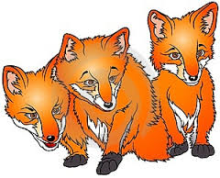

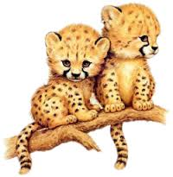

5. Charakteristika vzdělávacího programu

Motto: „Na světě je tolik krás, které chtěl by poznat každý z nás!“

Náš záměr:
Chceme, aby naše škola byla místem pohody a radosti, kde se budeme setkávat spolu se svými kamarády, paní učitelkami a rodiči. Budeme se snažit společně objevovat kouzelný svět kolem nás, prozkoumávat přírodu a být co nejvíce v pohybu.

Naše vzdělávací cíle:
(Dítě a jeho psychika)
- Vyvolávat v dětech pocit štěstí, radosti. Podpořit děti, aby byly samy sebou a naplno rozvíjely své možnosti. Vést děti k odvaze poznávat nové, aktivně měnit svět a povzbuzovat je k co největší samostatnosti, kterou využijí v budoucím životě.
(Dítě a ten druhý)
- Podporovat přátelské vztahy a pohodu mezi dětmi, rodinou a všemi zaměstnanci školy. Vytvářet společné radostné zážitky. Vést děti k ohleduplnosti, úctě a pomoci druhým.
(Dítě a svět)
- Snažit se, aby děti vnímaly svět jako kouzelné místo plné příležitostí. Podporovat vlastní aktivitu dětí při pobytu v přírodě, při objevování jejích krás. Vést děti k uvědomění, že o přírodu musíme pečovat a chránit ji.
(Dítě a jeho tělo)
- Vytvářet dětem podmínky pro co největší možnost pobytu v přírodě, rozvíjet pohybové dovednosti dětí a vytvářet kladný vztah k pohybu. Podporovat zdravý životní styl dětí a jít jim příkladem.

(Dítě a společnost)
- Seznamovat děti s tradicemi a hodnotami naší společnosti. Pořádat s dětmi společné slavnosti, poskytovat jim pestrou nabídku kulturních pořadů. Snažit se o přenos společně vytvořených pravidel i do života mimo školu.

Jak chceme cílů dosáhnout:
Při plnění cílů se snažíme jít cestou respektu, přátelství, společně prožité radosti ze zvládnutých úspěchů, ale i sdílení neúspěchů. Za nejdůležitější činnost dětí považujeme spontánní hru, kterou se snažíme využívat také při řízených činnostech. Při práci vycházíme ze zájmů a potřeb dětí a využíváme podněty, které při práci s dětmi vyvstanou. Žádný den není stejný a vždy přinese něco nového. Nebráníme se změně našich plánů.
Za důležité metody práce považujeme prožitkové učení, kooperativní učení, sociální učení, diskuze, experimentování. K naplňování cílů často využíváme pobyt v přírodě, který nám lokalita naší školy nabízí. Pořádáme různé besedy s odborníky na podporu zdravého životního stylu (např. s policisty, hasiči, lékaři apod). Třídíme odpad, účastníme se sběru papíru, vybíráme cíleně pořady a divadelní představení s tematikou ekologické výchovy. Snažíme se, aby měly děti dostatek zajímavých akcí pořádaných ve škole i mimo ni.
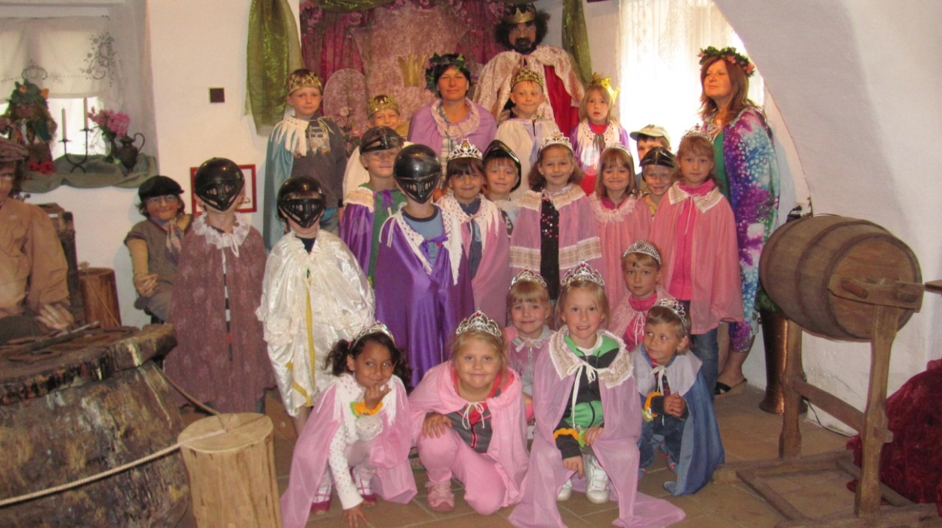

6. Vzdělávací obsah
Náš školní vzdělávací program pro předškolní vzdělávání je zpracován s výhledem na tři roky. Vzdělávací obsah je uspořádán do deseti integrovaných bloků, jejichž cíle jsou vyváženě vybrány z pěti vzdělávacích oblastí RVP PV. Témata kopírují dění v přírodě i mimo ni od podzimu do léta. Integrované bloky jsou plánovány orientačně vždy na jeden měsíc, odvíjí se však od zájmu a potřeb dětí a aktuálního dění v mateřské škole.
Naší prioritou při práci s dětmi je naplňování těchto třech hlavních cílů dle RVP PV:
1. Rozvíjet dítě, jeho schopnost učení a poznání.
2. Osvojit si základy hodnot, na kterých je založena naše společnost.
3. Získávat osobní samostatnost a schopnost projevovat se jako samostatná osobnost působící na své okolí.

Dílčí cíle vycházejí z těchto pěti oblastí dle RVP PV:
1. Dítě a jeho tělo
2. Dítě a jeho psychika
3. Dítě a ten druhý
4. Dítě a společnost
5. Dítě a svět

Se všemi integrovanými bloky následně pracují učitelky ve třídách, kde si jednotlivé bloky rozpracovávají podle svých potřeb do dílčích témat. Tato témata jsou součástí třídních vzdělávacích programů pro předškolní vzdělávání.

Témata integrovaných bloků:

1. KLUCI, HOLKY, JDEM DO ŠKOLKY
2. PODZIM ČARUJE BARVAMI
3. SVĚTE, TY JSI KOUZELNÝ
4. VÁNOCE, VÁNOCE PŘICHÁZEJÍ
5. ZIMA UŽ JE TU
6. HURÁ, JE TU KARNEVAL
7. KDYŽ JARO ZAŤUKÁ
8. JAK SE RODÍ JARO
9. JE NÁM KRÁSNĚ NA SVĚTĚ
10. ŠKOLKO, AHOJ

Integrovaný blok č. 1: KLUCI, HOLKY, JDEM DO ŠKOLKY

Charakteristika:
Skončily prázdniny a přicházíme do mateřské školy. Někteří to zde již znají, pro některé je vše nové. Čeká nás seznamování s prostředím školy, jejím okolím, veškerými činnostmi, kamarády, paní učitelkami a ostatními, kteří se o nás budou starat. Vytvoříme si společná pravidla soužití ve třídách, která budeme respektovat. Budeme se učit a upevňovat základní společenské návyky. Budeme se také seznamovat s bezpečným chováním v mateřské škole i mimo ni. Společně se budeme snažit vytvořit příjemné prostředí, ve kterém se budeme cítit dobře, kde každý bude vítán. Budeme si hodně hrát. Budeme vycházet od toho, co je pro děti známé a v čem mají jistotu.

Záměry:
- vyrovnat se s odloučením od rodičů
- podporovat komunikaci dětí mezi s sebou i s pracovnicemi školy, seznamování se navzájem, navazování přátelských vztahů
- seznámit se s prostředím školy i jejím okolím a bezpečně se v něm pohybovat
- společně vytvářet pravidla soužití ve třídě i mimo ni, rozumět jim
- postupně získávat samostatnost v sebeobsluze i v jiných činnostech
- vytvářet a upevňovat společenské návyky jako pozdrav, poděkování apod.
- společně vytvářet příjemnou atmosféru ve třídě i mimo ni
- postupně vkusně vyzdobit třídu i prostředí školy vlastními a společnými výtvory
- aktivně si užívat pobyt a pohyb v přírodě

Očekávané výstupy:
- dítě zvládne být ve třídě na určitou dobu bez rodičů a blízkých
- dítě dokáže oslovit a odpovědět ostatním dětem, dospělým, kterým je svěřeno do péče, postupně se zbavuje studu, strachu
- dítě se postupně zvládne orientovat ve své třídě i prostředí školy (ví, kde má své místo), poznává blízké okolí školy a získává v něm jistotu, zároveň si uvědomuje možná nebezpečí
- dítě získává povědomí o společně vytvářených pravidlech ve třídě, snaží se je dodržovat, rozumí jim
- dítě se snaží být samostatné dle svých možností v sebeobsluze a činnostech vykonávaných ve škole i mimo ni
- dítě má upevněné základní společenské návyky jako pozdrav, poděkování
- dítě se dokáže společně radovat s druhými, užívat si příjemné pocity
- dítě se dokáže aktivně podílet na výzdobě třídy a školy
- dítě se umí aktivně pohybovat v přírodě

Nabídka činností:
- hry: spontánní i řízené, seznamovací, prosociální, hudebně – pohybové, pohybové
- prožitkové činnosti s prvky dramatické výchovy
- kooperativní činnosti
- vycházky po okolí, do přírody
- pozorování
- společné diskuze
- poslech pohádek, příběhů
- tvořivé činnosti (pracovní, výtvarné, hudební)
Integrovaný blok č. 2: PODZIM ČARUJE BARVAMI

Charakteristika:
Na vycházkách budeme poznávat svět přírody kolem nás, budeme si všímat podzimního počasí, pozorovat nádheru barev podzimu, určovat plody a další přírodniny, učit se chápat jevy kolem nás. Budeme si všímat změn v přírodě a postupně si uvědomovat všechny skutečnosti a posloupnosti změn. Podzimní období nám nabízí vynikající přírodní materiál ke hrám, tvoření i výzdobě. Naučíme se mnoho nových básní, písní a her vztahujících se k tomuto ročnímu období. I nadále budeme dopřávat dětem dostatek prostoru na adaptaci v mateřské škole. Budeme se sžívat se životem ve škole i třídě, třídními pravidly a měnit si prostředí tak, aby nám v něm bylo příjemně.

Záměry:
- vnímat podzimní krajinu v celé její kráse všemi smysly
- vést děti k ochraně přírody
- rozeznávat různé druhy ovoce a zeleniny, vnímat jejich význam pro naše zdraví
- upevňovat hygienické návyky (čištění zubů, mytí rukou)
- učit děti pohybu v přírodě, překonávání překážek
- posilovat dobré vztahy mezi dětmi, učitelkami a rodiči, rozvíjet spolupráci
- podílet se na rozhodnutích týkajících se života ve třídě i škole
- prožívat a umět vyjádřit příjemné emoce, ale i nepříjemné
- vytvářet u dětí vztah k místu, ve kterém se narodily, žijí, k obci, ve které se nachází škola

Očekávané výstupy:
- dítě dokáže vnímat podzimní krajinu prostřednictvím všech smyslů
- dítě si uvědomuje význam ochrany přírody, uvědomuje si, že člověk a příroda se navzájem ovlivňují
- dítě pozná některé druhy ovoce a zeleniny, uvědomuje si jejich význam pro zdraví
- dítě zvládá základní hygienické návyky (myje si ruce, čistí si zuby)
- dítě se venku orientuje v různém terénu, zvládne překonat překážky
- dítě dokáže spolupracovat s druhými, mít s nimi hezké vztahy
- dítě je aktivní při rozhodování o dění ve třídě, ve škole
- dítě umí vyjádřit a pojmenovat své emoce, ať už jsou příjemné či nepříjemné
- dítě má vztah k místu, ze kterého pochází, ve kterém žije, postupně si utváří vztah k obci, ve které se nachází škola

Nabídka činností:
- hry – spontánní i řízené
- pobyt v přírodě (na zahradě, v lese, u řeky, na louce)
- vycházky do okolí
- prožitkové učení, kooperativní učení
- činnosti pohybové, hudební, estetické
- pozorování přírody
- experimentování
- diskuze
- společné kulturní zážitky
- ekologické aktivity – třídění odpadu, sběr papíru

Integrovaný blok č. 3: SVĚTE, TY JSI KOUZELNÝ

Charakteristika:
Budeme i nadále objevovat kouzelný svět přírody i kouzelný svět lidí kolem nás. Nahlédneme do světa kouzel a pohádek. Naučíme se vyjadřovat svoje pocity a nálady a pokusíme se také svoje emoce a projevy zvládat. Vzhledem k měnícímu se počasí se budeme snažit předcházet nemocnosti dětí. Osvojíme si poznatky o lidském těle, zdravém stravování i pitném režimu, naučíme se chránit si své zdraví i zdraví druhých.

Záměry:
- pomocí pohádek a příběhů učit děti objevovat kouzelný svět lidí i přírody
- společně vytvářet pravidla pro soužití v tomto světě, chápat jejich smysl
- učit děti chápat a vyjádřit své potřeby, prožitky
- vést děti k pochopení prožitků a potřeb druhých
- orientovat se v proměnách počasí, oblékat se v závislosti na něm
- učit děti znát své tělo, vědět, co mu prospívá a co škodí

Očekávané výstupy:
- dítě aktivně objevuje krásy světa lidí i přírody
- dítě je schopné podílet se na tvorbě pravidel soužití se světem lidí i přírody a chápe jejich smysl
- dítě chápe své prožitky, potřeby a umí je vyjádřit
- dítě se dokáže vcítit do prožitků a potřeb druhých
- dítě se dokáže orientovat v počasí a jeho změnách, umí se obléknout v závislosti na počasí
- dítě zná své tělo a ví, co mu prospívá, škodí

Nabídka činností:
- hry – spontánní i řízené, prosociální
- činnosti s prvky dramatické výchovy
- práce s prožitky dětí
- pohybové, pracovní, hudební, výtvarné činnosti
- poslech pohádek, příběhů
- prohlížení knih, ilustrací
- společné diskuze
- kooperativní učení
- pozorování přírody a jejích změn

Integrovaný blok č. 4: VÁNOCE, VÁNOCE PŘICHÁZEJÍ

Charakteristika:
Čas adventu je jako stvořený pro posílení mezilidských vztahů, pro rozhovory na téma rodina a přátelství, pro tvorbu dárečků pro naše blízké při poslechu koled. Budeme se seznamovat s tradicemi a rituály doby adventu a Vánoc. Je to doba velikého očekávání (Ježíšek, Mikuláš) a také doba bohatá na prožitky. Nebude chybět besídka pro rodiče, zdobení cukroví, vánoční nadílka u stromečku.

Záměry:
- posilovat vztahy k rodině, blízkým lidem, kamarádům ve škole
- vzpomenout si na blízké, které již nejsou mezi námi
- seznámit děti s tradicemi adventu a Vánoc v naší kultuře i mimo ni
- aktivně vytvářet společné příjemné, radostné zážitky
- umět dávat najevo své pocity, zážitky, mluvit o nich před druhými
- podílet se na vkusné předvánoční výzdobě prostředí třídy i školy
- rozvíjet kulturně estetické dovednosti hudební, výtvarné, dramatické
- zdokonalovat pohybové dovednosti dětí – sladit pohyb s hudbou, pohybovat se podle vzoru
- všímat si změn v přírodě, posilovat vztah k přírodě, zvířatům

Očekávané výstupy:
- dítě si uvědomuje důležitost vztahů ke svým blízkým – rodině, kamarádům
- dítě je schopno vzpomenout si s úctou na blízké, kteří již zemřeli
- dítě zná tradice a rituály spojené s obdobím adventu a Vánoc
- dítě se aktivně podílí na vytváření společných radostných zážitků
- dítě umí projevit své pocity, mluvit před druhými o tom, co prožilo
- dítě se podílí na předvánoční výzdobě třídy i školy
- dítě je schopno se vyjádřit hudebními, výtvarnými, dramatickými prostředky
- dítě dokáže sladit svůj pohyb se zpěvem, napodobit vzor
- dítě si všímá změn v přírodě, není lhostejné k přírodě ani zvířatům

Nabídka činností:
- hry
- prosociální činnosti
- prožitkové učení
- společné diskuze, asociační kruh
- výtvarné tvoření, činnosti pohybové, hudební, dramatické
- příprava na besídku, společné vystoupení
- společné kulturní zážitky
- pobyt v přírodě a její pozorování

Integrovaný blok č. 5: ZIMA UŽ JE TU
Charakteristika:
Po Vánocích se opět setkáváme a sdělujeme si své zážitky, jsme rádi, že jsme opět spolu. Stavění sněhuláků, bobování, koulování, hledání zvířátek podle stop, krmení ptáčků – to vše nám nabídne příroda v zimě. Budeme chodit pozorovat změny v přírodě (sníh a led) a určovat počasí. Také si budeme povídat o tom, co je zdraví a jak ho můžeme chránit. Zaměříme se na význam pohybu, kterým se nastartujeme po vánočním hodování a odpočívání. Uspořádáme si zimní olympiádu. V lednu vyvrcholí přípravy na zápis do ZŠ.

Záměry:
- společně prožívat radost ze zimních radovánek s kamarády
- sledovat změny v přírodě v období zimy co nejvíce smysly
- zaznamenávat zimní období v tvořivých činnostech
- bezpečně se pohybovat na sněhu a ledu, sportovat v tomto terénu
- osvojit si poznatky o zvířatech v zimním období, jejich potřebách a posilovat vztah dětí k nim
- vzbuzovat u dětí zájem o učení, o aktivní vyhledávání nových poznatků
- rozvíjet u dětí jemnou motoriku – zejména prostřednictvím tvořivých činností uvolňovat ruku a utvářet tak základy pro budoucí psaní
- rozvíjet společná pravidla třídy, upravovat je podle potřeb, přijímat je

Očekávané výstupy:
- dítě se dokáže radovat se zimních her s kamarády
- dítě sleduje změny v přírodě v období zimy co nejvíce smysly
- dítě je schopno tvořivě zpracovat téma „zima“
- dítě se umí bezpečně pohybovat na sněhu i ledu, dokáže sportovat v tomto terénu
- dítě má základní poznatky o zvířatech v zimě, jejich potřebách a pomáhá jim
- dítě se chce učit, samo vyhledává nové poznatky
- dítě má při tvořivých činnostech uvolněnou ruku, správný úchop
- dítě je schopno podílet se na úpravě pravidel ve třídě, tvorbě nových, chápe je a řídí se jimi

Nabídka činností:
- pobyt v přírodě, na zahradě MŠ, vycházky po okolí
- pozorování přírody a zvířat
- prožitkové učení
- pohybové hry a činnosti
- experimenty se sněhem a ledem
- zimní olympiáda
- vyhledávání v knihách, encyklopediích
- činnosti výtvarné, dramatické, hudební, pracovní

Integrovaný blok č. 6: HURÁ, JE TU KARNEVAL!
Charakteristika
I nadále se budeme věnovat zimní přírodě a změnám v ní. Seznámíme se také s tradicemi masopustu a na závěr měsíce uspořádáme karneval. Budeme povzbuzovat spontánnost a tvořivost dětí. Postupně se budeme se zimou loučit a těšit se na jaro. Bude to období plné veselí a radování. Nebudeme však zapomínat na své zdraví a blíže se seznámíme s látkami, které mu škodí.

Záměry:
- upevňovat poznatky o zimě – o počasí, přírodě, zvířatech a uplatňovat je
- posilovat citlivý vztah dětí k přírodě, zvířatům (např. krmení ptáčků)
- seznamovat děti s tradicemi masopustu
- vytvářet společné zábavy (karneval) a radostně je prožívat
- nebát se projevit v tvořivých činnostech
- užívat si sounáležitost se třídou
- zapojovat se do dění v obci i mimo ni
- v závislosti na věku seznamovat děti s návykovými látkami a jejich nebezpečím

Očekávané výstupy:
- dítě má znalosti o zimní přírodě, zvířatech v zimě, počasí a tyto poznatky dovede uplatnit
- dítě se chová citlivě k přírodě, zvířatům (např. krmí ptáčky)
- dítě má povědomí o tradici masopustu
- dítě se aktivně podílí na utváření společných zábav, užívá si společnou radost
- dítě se odvážně projevuje v tvořivých činnostech
- dítě se aktivně účastní dění v obci i mimo ni, má vztah k místu, ve kterém žije
- dítě má povědomí o některých návykových látkách a jejich nebezpečí
Nabídka činností:
- hra
- prožitkové a kooperativní učení
- společné zábavy
- diskuze v kruhu
- činnosti s prvky improvizace
- činnosti hudební, pohybové, výtvarné, pracovní
- vycházky, výlety, exkurze
- vyprávění, příběhy

Integrovaný blok č. 7: KDYŽ JARO ZAŤUKÁ

Charakteristika:
Budeme pozorovat a poznávat první jarní květiny, probouzení přírody, budeme si všímat všech změn, které jaro přinese. Pokud nám to počasí dovolí, budeme trávit mnoho času venku. Naučíme se spoustu nových jarních říkadel a písniček. Březen je také měsíc knihy - budeme podporovat kladný vztah dětí ke knize.

Záměry:
- radostně prožívat příchod jara, oslavovat ho – zpěvem, tancem, hudbou, hrou
- seznámit děti s tradicemi a slavnostmi jara
- získávat poznatky o jarních květinách, stromech, keřích prostřednictvím různých smyslů
- utvářet u dětí povědomí o naší planetě Zemi jako domovu pro vše živé i neživé
- aktivně chránit přírodu a zvířata (třídit odpad, všímat si ničení přírody)
- probouzet u dětí zájem o psanou podobu jazyka, posilovat vztah dětí ke knize
- rozvíjet pohybové dovednosti dětí při pobytu venku i ve třídě
- posilovat prosociální chování a rozvíjet schopnost spolupráce

Očekávané výstupy:
- dítě si užívá příchod jara, společně ho oslavuje svými tvořivými činnostmi (zpěvem, tancem, hudbou, hrou)
- dítě má povědomí o tradicích spojených s obdobím jara
- dítě pozná jarní květiny, stromy, keře prostřednictvím různých smyslů
- dítě si uvědomuje, že planeta Země je domovem pro vše živé i neživé
- dítě aktivně ochraňuje přírodu a zvířata (třídí odpad apod.)
- dítě má zájem o knihy
- dítě se obratně pohybuje uvnitř školy i mimo ní, zapojuje se do různých pohybových činností
- dítě je schopné spolupracovat s druhými, uvědomuje si jejich potřeby, je k nim citlivé, je schopno empatie

Nabídka činností:
- hry (zejména prosociální, pohybové, smyslové)
- kooperativní a prožitkové učení
- společné diskuze
- pobyt a pozorování v přírodě, vycházky
- práce s knihou, encyklopediemi
- četba a vyprávění
- třídění odpadu
- tvorba z přírodního materiálu
- činnosti hudební, pohybové, estetické

Integrovaný blok č. 8: JAK SE RODÍ JARO

Charakteristika:
Budeme se dále věnovat jarní přírodě a budeme se snažit trávit co nejvíce času v ní – budeme si užívat jarního sluníčka, pozorovat hemžení v trávě, jaro na zahrádce. Zaměříme se na zvířata a jejich mláďata a dotkneme se také tématu, jak přicházíme na svět my lidé. Zaměříme se na naše tělo a prostřednictvím příběhů a modelových situací se připravíme na možnost setkání s cizím člověkem. Oslavíme také Velikonoce (svátky jara a radosti) a seznámíme se se zvyky a tradicemi, které k nim patří.

Záměry:
- získávat informace o zvířatech a jejich mláďatech, hledat, co mají společné a čím se liší
- prohlubovat kladný vztah k přírodě a zvířatům
- přiblížit dětem zvyky a lidové tradice Velikonoc
- společně si užívat sváteční atmosféru Velikonoc
- rozvíjet u dětí tvořivost (pohybovou, hudební, výtvarnou, dramatickou)
- prohlubovat poznatky o lidském těle
- připravit děti na nebezpečí setkání s cizím člověkem, trénovat situace, které mohou nastat a chování v nich
Očekávané výstupy:
- dítě má znalosti o zvířatech a jejich mláďatech, umí říci, co mají společného a čím se liší
- dítě má kladný vztah k přírodě, zvířatům
- dítě má povědomí o lidových zvycích a tradicích Velikonoc
- dítě si užívá velikonoční atmosféru spolu se svými kamarády
- dítě se dokáže tvořivě vyjádřit v různých oblastech (pohybové, hudební, výtvarné, dramatické)
- dítě ví, z jakých částí se skládá naše tělo a k čemu slouží, má povědomí, jak přicházíme na svět
- dítě si uvědomuje, že setkání s cizím člověkem může být nebezpečné a je připraveno, jak v dané situaci reagovat

Nabídka činností:
- hry: spontánní i řízené, prosociální, hudebně – pohybové, pohybové
- prožitkové činnosti s prvky dramatické výchovy
- kooperativní činnosti
- vycházky po okolí, do přírody
- pozorování
- společné diskuze
- využití pohádek, příběhů
- tvořivé činnosti (pracovní, výtvarné, hudební)

Integrovaný blok č. 9: JE NÁM KRÁSNĚ NA SVĚTĚ

Charakteristika:
Budeme pokračovat v objevování kouzelného světa kolem nás. Budeme pozorovat domácí zvířata a jejich mláďata, kdo žije u potoků a rybníků, která zvířata žijí v zajetí a která ve volné přírodě. Půjdeme se podívat za zvířátky do lesa. Pro maminky k svátku vyrobíme dárečky. Nezapomeneme ani na ostatní členy rodiny, o kterých si budeme povídat. Budeme si také povídat o domově, který je naším nejdůležitějším místem. Budeme hodně sportovat a co nejvíce využívat naši zahradu. Budeme si uvědomovat, že i když jsme každý jiný, všichni jsme si rovni.

Záměry:
- upevňovat pocit sounáležitosti k rodině, orientovat se v rodinných vztazích, vědět, odkud pocházím a kde žiji
- vést děti k aktivnímu poznávání okolního světa v celé jeho kráse a touze ochraňovat ho
- rozvíjet kultivovaný projev dětí při reflektování společných zážitků
- seznamovat děti s jinými kulturami, lidmi nemocnými i lidmi s postižením – vést je ke zjištění, že každý je důležitý a všichni jsme si rovni
- rozvíjet pohybovou obratnost dětí, vést je k provozování venkovních i vnitřních sportů

Očekávané výstupy:
- dítě si uvědomuje nenahraditelnou úlohu rodiny, své kořeny, ví, odkud pochází a kde žije
- dítě samo chce poznávat okolní svět, je schopné vidět to hezké, chce ho ochraňovat
- dítě je schopno před ostatními vyprávět o společných zážitcích, umí se kultivovaně vyjadřovat
- dítě ví, že i když jsme každý jiný, všichni máme svoji hodnotu, má povědomí o existenci jiných kultur, lidí s postižením
- dítě se dokáže obratně pohybovat, provozuje různé sporty
Nabídka činností:
- hra
- pohybové, výtvarné, hudební, jazykové, dramatické činnosti
- prožitkové a kooperativní učení
- tvorba z přírodního materiálu
- experimenty s vodou, přírodninami
- pobyt v přírodě, vycházky, výlety
- společné diskuze

Integrovaný blok č. 10: ŠKOLKO, AHOJ

Charakteristika:
Blíží se léto a s ním závěr školního roku. Rekapitulujeme, jak velký kus cesty jsme od září ušli. Co vše již umíme, co jsme společně zažili. Zároveň se už ale těšíme na prázdniny. Měsíc červen začneme oslavou dne dětí s různými soutěžemi. Budeme pokračovat výletem do indiánského městečka. Dále nás čeká spousta dalšího objevování v rámci výletů, exkurzí. Vypravíme se na pěší výlet za koníky, na kterých si zajezdíme. Slavnostně se rozloučíme s předškoláky na zahradě školy za účasti rodičů. Budeme si užívat vodních radovánek na naší zahradě, a co nejvíce budeme venku. Postupně se rozloučíme s kamarády i učitelkami, neboť v létě budou chodit jen někteří. Zaměříme se také na bezpečné chování nejen v létě. O prázdninách budeme maximálně využívat školní zahradu, pobyt v přírodě a volnou hru dětí.

Záměry:
- vést děti k reflexi a sebereflexi (co již umím, co jsme spolu zažili apod.)
- učit děti chránit své zdraví a chovat se bezpečně, rozlišovat bezpečné a nebezpečné chování, odhadnout své možnosti
- připravovat dětem společné výlety, radostné zážitky, hry
- vést děti k zájmu o druhé lidi a o svět, ve kterém žijeme
- ochraňovat přírodu a život v ní

Očekávané výstupy:
- dítě je schopno zhodnotit, co již umí, zrekapitulovat, co během školního roku zažilo
- dítě dokáže chránit své zdraví, chová se bezpečně s ohledem na znalost svých možností, umí odlišit bezpečné a nebezpečné chování
- dítě si užívá společně strávené chvíle a výlety, raduje se z nich
- dítě má zájem o druhé lidi a svět, ve kterém žije
- dítě chce samo aktivně ochraňovat přírodu a život v ní

Nabídka činností:
- výlety, exkurze, pobyty v přírodě
- spontánní hry
- hry a tvoření s přírodním materiálem
- kooperativní činnosti
- experimenty s vodou
- činnosti pohybové, výtvarné, dramatické, hudební, jazykové
- diskuze

7. Evaluační systém MŠ

Při evaluaci vycházíme z RVP PV. Díky evaluaci můžeme zkvalitňovat naší práci. Evaluace je pro nás zdrojem pro další plánování a zároveň zpětnou vazbou naší práce.
Úrovně evaluace:
- autoevaluace školy
- evaluace na úrovni třídy
- sebereflexe pedagogů

Oblasti evaluace na úrovni školy:

- naplňování cílů a záměrů předškolního vzdělávání

- kvalita podmínek předškolního vzdělávání

- obsah předškolního vzdělávání

- výsledky předškolního vzdělávání

- práce pedagogů

Oblasti evaluace na úrovni třídy:

- integrované bloky

- třídy dětí

- pokroky a potřeby dětí

Hlavní nástroje evaluace:
- analýza stavu pozorováním
- rozhovory, diskuze
- analýza dokumentů
- monitoring
- sebereflexe

Plán evaluace
Předmět evaluace  (Co chceme zlepšit?) | Metoda  (Jak?) | Termín  (Kdy evaluujeme?) | Odpovědnost  (Kdo?)
NAPLŇOVÁNÍ CÍLŮ ŠVP PV  Vytváříme dětem podmínky pro co největší pobyt a pohyb v přírodě? | Pozorování, analýza dokumentace (TK) | Prosinec | Vedoucí učitelka,  Učitelky
KVALITA PODMÍNEK  1. VĚCNÉ PODMÍNKY  Jaký je stav pomůcek pro environmentální výchovu? | Analýza stavu pozorováním | Listopad, Červen | Učitelky
2. ŽIVOTOSPRÁVA  Využíváme pobyt venku pro řízené činnosti? | Pozorování, analýza dokumentace (TK), monitoring | Říjen, Duben/Květen | Vedoucí učitelka, učitelky
3. PSYCHOSOCIÁLNÍ PODMÍNKY  Užívají učitelky efektivní komunikaci? | Sebereflexe, pozorování (hospitace) | Říjen | Vedoucí učitelka, učitelky
4. ORGANIZACE CHODU  Je dostatečně bezpečný systém zamykání školy? | Pozorování, monitoring, diskuze | konec září | Vedoucí učitelka, učitelky
5. ŘÍZENÍ MŠ  Jak funkční je informační systém mezi MŠ a ZŠ? | Analýza stavu pozorováním | Listopad | Vedoucí učitelka
6. PERSONÁLNÍ ZAJIŠTĚNÍ  Jaká je kvalifikovanost pedagogických pracovnic? | Analýza osvědčení | Září, Červen | Vedoucí učitelka,  Učitelky
7. SPOLUÚČAST RODINY  Je rodina dostatečně zapojena do dění v MŠ? | Diskuze, analýza stavu pozorováním, anketa pro rodiče | Průběžně | Vedoucí učitelka, učitelky
OBSAH VZDĚLÁVÁNÍ  Nechávají učitelky dětem dostatečný prostor pro spontánní hru a využívají ji? | Hospitace (pozorování), monitoring,  analýza dokumentace (TK) | Průběžně | Vedoucí učitelka,  Učitelky
PRÁCE PEDAGOGŮ  Jaké klima třídy učitelky vytvářejí? | Pozorování (hospitace),  sebereflexe | Listopad | Vedoucí učitelka, učitelky
VÝSLEDKY VZDĚLÁVÁNÍ  Jak učitelky zaznamenávají pokroky a potřeby dětí? | Analýza dokumentace | Leden, květen | Vedoucí učitelka, učitelky

